МИНИСТЕРСТВО НАУКИ И ВЫСШЕГО ОБРАЗОВАНИЯ РОССИЙСКОЙ ФЕДЕРАЦИИ
Федеральное государственное бюджетное образовательное учреждение
высшего образования
«КУБАНСКИЙ ГОСУДАРСТВЕННЫЙ УНИВЕРСИТЕТ»
(ФГБОУ ВО «КубГу»)
институт географии геологии туризма и сервиса
Кафедра геоэкологии и природопользования

КУРСОВАЯ РАБОТА

(копия, сокращённая в размере для сайта)

СТРУКТУРА ПОПУЛЯЦИИ СРЕДИЗЕМНОМОРСКОЙ ЧЕРЕПАХИ НИКОЛЬСКОГО В ПРЕДЕЛАХ ОХРАННОЙ ЗОНЫ ЗАПОВЕДНИКА «УТРИШ»

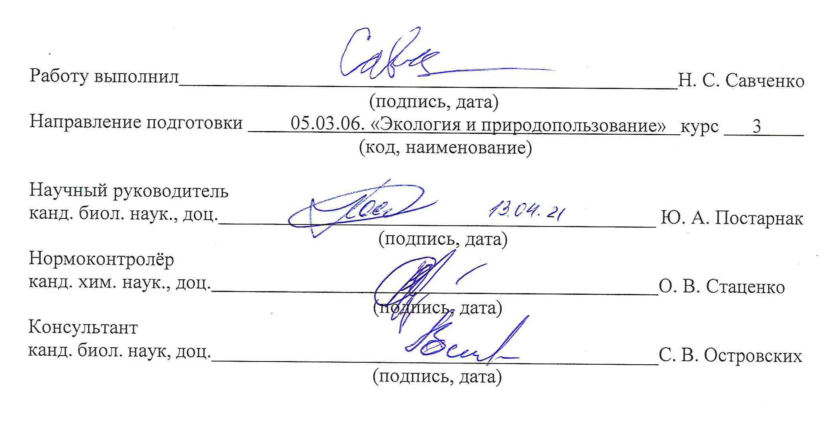

Краснодар
2021
СОДЕРЖАНИЕ

Введение………………………………………..………………………………………………...3
- Аналитический обзор…………...……………………………………………………………5
  - Систематика Testudo graeca ……………………………………………………………..5
  - Охранный статус черепахи Никольского
(T. g. nikolskii Ckhikvadze et Tuniyev, 1986)…………………………………………….5
  - Распространение…………..……………………………………………………………..6
  - Биология и экология……………………………………………………………………..7
    - Внешняя морфология………….……….………………………………………...7
    - Местообитания…………………………………………………………………...8
    - Активность………………………………………………………………………..8
    - Размножение……………………………………………………………………...9
    - Питание…………………………………………………………………………...9
    - Зимовка…………………………………………………………………………..10
  - Структура популяции на полуострове Абрау………………………………………...10
    - Биотопическая приуроченность ……….....………………………....................10
    - Половозрастная структура популяции……………….………………………..13
    - Оценка плотности населения и численности популяции…………………….13
- Материал и методы исследований………………………………………………………...15
- Структура популяции средиземноморской черепахи Никольского в пределах охранной зоны заповедника «Утриш»...…...……………………………………………...27
  - Биотопическая приуроченность и количественные характеристики популяции…...27
  - Места концентрации …………..………...……………………………………………...29
  - Лимитирующие факторы…………….…………………………………………………31
- Травмированные особи T.g.nikolskii на исследуемом участке охранной зоны………………………………………………………………...……………36
4 Рекомендации для принятия необходимых мер по сохранению популяции T.g.nikolskii на прилегающей к заповеднику Утриш территории…………….………………………41
Заключение…………………………...…………………………………………………………43
Список использованных источников…………………………………………….……………45
Приложение А…………………………………………………………………………………..48

ВВДЕНИЕ

Проблема сокращения численности черепахи Никольского (Testudo graeca nikolskii Ckhikvadze et Tuniyev, 1986) на Черноморском побережье достаточно широко освещалась исследователями [Иноземцев, Перешкольник, 1985, 1987]; [Leontyeva, Pereshkolnik, 1993, 1995]; [Tuniyev, Nilson, 1995]; [Леонтьева, 1998]; [Леонтьева и др., 2001]; [Leontyeva, 2002]; [Леонтьева, Суслова и др., 2008]. Охрана уникального вида стала одним из ключевых мотивов создания Государственного природного заповедника «Утриш» в 2010 году. За время его существования было проведено множество работ по исследованию черепахи. Наиболее значимыми среди них являются исследования А. А. Иноземцева [Иноземцев и др., 2002] и О. А. Леонтьевой [Leontyeva, Misura 1995]; [Leontyeva, Demin 1995]; [Леонтьева, Сидорчук 2001]; [Leontyeva, Sidorchuk, 2002]; [Leontyeva 2004]; [Леонтьева, Пестов, Перешкольник 2012]. Также этой проблемой занимались и другие учёные.
В одном из докладов, а именно, по материалам пятого съезда герпетологического общества им. А. Н. Никольского [Леонтьева и др., 2012], была высказана точка зрения о том, что полуостров Абрау является уникальным, ключевым местом обитания подвида средиземноморской черепахи. Авторы утверждали, что здесь находится крупная устойчивая популяция черепах численностью до 6,5 тысяч особей, что может составить до 30% от общей численности данного подвида. Были предложены меры по охране и оптимизации мониторинга черепахи Никольского, реализация которых позволит совершенствовать охрану подвида и стабилизировать его состояние и численность на северо-западе ареала.
Однако территория заповедника «Утриш» охватывает далеко не весь ареал черепахи. На полуострове Абрау учёными многократно зафиксированы случаи обнаружения особей на прилегающих территориях. В данной работе пойдёт речь об изучении состояния популяции черепахи Никольского в пределах охранной зоны ГПЗ «Утриш», а это территория общей площадью около 4711,9 га или 47,12 км²! Здесь обеспечить необходимую охрану черепахи довольно сложно. Популяция подвергается сильнейшему угнетению в связи с жилой застройкой. Обусловленная развитием курорта, (под прикрытием социальной значимости) она происходит без предварительного поиска и переноса особей на безопасную территорию, вообще не применяются какие-либо меры по предотвращению гибели черепах.
5 марта 2021 г. Правительством РФ подписано постановление №332 [О расширении территории государственного природного заповедника «Утриш»]. В границы заповедника войдут земли участков лесного фонда общей площадью 684,83 га и 0,5 га неопределённых земель, расположенных на территории г. Анапы и г. Новороссийска.
Поскольку ширина охранной зоны останется неизменной (2 км), площадь её увеличится, следовательно, мы сможем судить о состоянии черепахи Никольского на большей площади полуострова. Опираясь на значимость сокращения уникального подвида, можно говорить о необходимости разработки природоохранных мер для всего полуострова Абрау, направленных на сохранение биоразнообразия в целом.
Целью данной работы является характеристика структуры популяции черепахи Никольского северо-западной части охранной зоны заповедника «Утриш».
Цель определила постановку следующих задач:
- Выявление биотопической приуроченности черепах и мест их концентраций.
- Определение количественных характеристик и половозрастной структуры популяции.
- Выявление факторов, лимитирующих распространение и численность черепахи Никольского.
- Дать рекомендации для принятия необходимых мер по сохранению популяции T. g. nikolskii на прилегающей к заповеднику «Утриш» территории.

1. Аналитический обзор

1.1 Систематика Testudo graeca

Учёные, исследующие средиземноморскую черепаху как вид, пока не имеют единой точки зрения на систематику рода Testudo. В пределах РФ, по мнению большинства исследователей, обитает 2 подвида средиземноморской черепахи – T. graeca ibera Pall., 1814 и T. graeca nikolskii Ckhikvadze et Tuniyev, 1986.
Подвид T. graeca nikolskii описан В.М. Чхиквадзе и Б.С. Туниевым в 1986 г. на основании морфологических отличий от T. graeca ibera. Ими отмечается типовая территория для таксона – пос. Небуг, Туапсинского района Краснодарского края.
Учитывая географическую изоляцию от других форм, описываемая в данной работе черепаха, может систематизироваться следующим образом:
Царство: Animalia Linnaeus, 1758 – Животные
Тип: Chordata Bateson, 1885 – Хордовые
Подтип: Vertebrata – Позвоночные
Класс: Reptilia Linnaeus, 1758 – Рептилии или Пресмыкающиеся
Подкласс: Anapsida – Анапсиды
Отряд: Testudines Basch, 1788 – Черепахи
Подотряд: Cryptodira Cope 1868 – Скрытошейные черепахи
Надсемейство: Testudinoidea Fitzinger, 1826 – Пресноводные и Сухопутные черепахи
Семейство: Testudinidae Basch, 1788 – Сухопутные черепахи
Род: Testudo Linnaeus, 1758 – Средиземноморские черепахи
Вид: Testudo graeca Linnaeus, 1758 – Черепаха средиземноморская
Подвид: Testudo graeca nikolskii Ckhikvadze et Tuniyev, 1986 – Черепаха Никольского.

1.2. Охранный статус Testudo graeca nikolskii Ckhikvadze et Tuniyev, 1986 – средиземноморской черепахи Никольского

Обитающая в пределах предполагаемой охранной зоны заповедника «Утриш» и изучаемая нами черепаха, относится к подвиду Testudo graeca nikolskii Ckhikvadze et Tuniyev, 1986 – черепаха Никольского [Ананьева и др., 2004]; [Иноземцев, Перешкольник, 1985]; [Красная книга РФ, 2001]; [Красная книга СССР, 1984]; [Лукина, Соколенко, 1991]; [Никольский, 1913]; [Плотников, 1991]; [Чхиквадзе, Туниев, 1986]; [IUCN, 2004]; [Tuniyev, Nilson, 1995].
В приказе №162 [Об утверждении Перечня объектов животного мира, занесённых в Красную книгу Российской федерации] отнесена к «1» категории статуса редкости, к категории исчезновения «И» - исчезающие, к «I» категории очерёдности принимаемых и планируемых к принятию природоохранных мер.
В Красной книге РФ [2001] отнесена к категории «1 - Находящиеся под угрозой исчезновения» со статусом - вид с неуклонно сокращающейся численностью, отдельные популяции которого находятся на грани исчезновения.
В Красной книге Краснодарского края [2017] имеет статус «1Б - Находящийся под угрозой исчезновения»
В Красной книге СССР [1984] состояла в категории «I. Исчезающие виды» – западная форма (популяция) находится под угрозой исчезновения, численность восточной быстро сокращается, особенно в Армении.
Категория исчезновения глобальной популяции в красном списке МСОП – IUCN Red List of Threatened Animals [IUCN 2012]: «Уязвимые» – Vulnerable, VU A1cd ver. 2.3. (1994).
Внесена в Приложение II Конвенции о международной торговле видами дикой фауны и флоры, находящимися под угрозой исчезновения – СИТЕС [Convention on International …,1975].
Упоминается в приложении ІІ Бернской Конвенции – «Виды фауны, которые подлежат строгой охране» [Annexe II Bern Convention, 1979]

1.3. Распространение

Глобальный ареал средиземноморской черепахи « … охватывает часть Северной Африки (от Марокко до Египта), Южную Испанию, восточную часть Балканского полуострова, Малую Азию, Черноморское побережье Кавказа, Закавказье, Восточное Средиземноморье и Иран [Банников и др., 1977]. Ареал Testudo graeca nikolskii, занимает Черноморское побережье Кавказа от р. Сукко до Пицундского полуострова (около 200 км). Вглубь материка, на северо-восток от берега Черного моря, черепаха распространена на 10–15 км в северо-западной части ареала и на 3–5 км в юго-восточной его части.» [Леонтьева, Костенко, Сычевский…2013]
Как указывают О.А.Леонтьева с соавторами, на полуостров Абрау заходит северо-
западная часть ареала средиземноморской черепахи Никольского. Это одно из ключевых мест её обитания – именно здесь сохранилась одна из самых крупных и устойчивых территориальных группировок черепах.
В данной работе рассматривается лишь часть территории обитания Testudo graeca nikolskii Ckhikvadze et Tuniyev, 1986, а именно – распространение черепахи в охранной зоне заповедника «Утриш» (рисунок 1).

1.4. Биология и экология

Различные аспекты экологии и биологии черепахи Никольского обсуждались во многих научных публикациях. Обобщённые сведения отражены в Красной книге РФ [2001], в Красной книге Краснодарского края [2017], в работах А. Г. Банникова с соавторами [Банников и др., 1977], Н. Б. Ананьевой с соавторами [2004], Е. А. Дунаева и В. Ф. Орловой [2012] и некоторых других.

1.4.1. Внешняя морфология

Характерной особенностью T. g. nikolskii, как и других черепах, является наличие панциря. Соединённые верхняя часть – карапакс и нижняя – пластрон, могут достигать общей длины 25–28 см. А. А. Иноземцев [1995] отмечает, что она может быть и больше. Например, длина «вымытого» штормами из почвы в окрестностях Новороссийска скелета панциря превышала 30 см.
Панцирь покрыт роговыми щитками, образующими сложный узор в виде колец. Количество колец может свидетельствовать о количестве прожитых лет. Предположительно, до 20 лет возраст можно определить довольно точно. Затем кольца могут стираться, сливаться воедино или не образовываться. У старых особей роговые щитки настолько сливаются, что подсчитать их возраст невозможно [Иноземцев, 1995].
«Небольшая по сравнению с панцирем голова покрыта сверху крупными симметричными щитками. Большие, черепицеобразно налегающие друг на друга щитки, покрывают и конечности. На задних лапах есть крупные конические бугры – характерная особенность средиземноморской черепахи. Ноги толстые, столбообразные. Пальцы срослись вместе, только короткие когти остаются свободными. На передних ногах по пять когтей, на задних – по четыре. Хвост тупой и короткий.» [Иноземцев, 1995] (рисунок А1).

1.4.2. Местообитания

Средиземноморская черепаха населяет разнообразные ландшафты. Она встречается в полупустынях, степях и на склонах гор, покрытых скудной травой, кустарником, редколесьем или горным лесом, по берегам рек и озер, на сухих морских побережьях, включая заросшие дюны, низинные и пойменные (тугайные) леса, полезащитные лесные полосы, заброшенные поля, сады и виноградники [Леонтьева, Костенко, Сычевский, 2013].
На Абрауском полуострове встречается в лесах, «поднимаясь» в горы до 800 м. над ур.м., на сельскохозяйственных угодьях, виноградниках, садах, полях [Иноземцев, 1995].
Исследования [Пестов, Леонтьева, 2011], проводившиеся на полуострове Абрау с 1990 года, показали, что черепаха T. graeca nikolskii поднимается до максимальной высоты (500-600 м. над. ур.м.). Она предпочитает открытые местообитания с несомкнутым древесным ярусом и густым проективным покрытием травяного покрова: луга, остепненные участки, шибляковые заросли и можжевелово-фисташковые редколесья на участках с углом наклона не более 20 град. и с южной, и юго-восточной экспозицией.

1.4.3. Активность

Активность дневная. Весной и осенью черепахи чаще попадаются в середине дня, летом, главным образом, утром и вечером. На ночь прячутся в густой кустарник, норы и расщелины, под камни и в толстую лесную подстилку. Здесь же спасаются от перегрева в самые жаркие часы [Иноземцев, 1995].
А.А. Иноземцев отмечает, что наиболее подходящая для двигательной активности черепах температура 19–26 ºC тепла. Летом, в жаркие дневные часы, черепахи прячутся в тень. Они могут зарываться в лесную подстилку на территориях, включающих широколиственные деревья. На ночь черепахи заползают под камни, стволы упавших деревьев и в норы [1995].
Касаемо черепахи Никольского, понятие медлительности весьма спорно. Исследования черепах с радиопередатчиками [Иноземцев, 2002], показывают, что черепаха может пройти за двое суток 325 м., в среднем 162,5 м./сут. Протяжённые участки перемещений отмечались и при наблюдениях за черепахой с помощью катушки с ниткой [Пестов, Леонтьева, 2011]. Испытуемые черепахи могли перемещаться из одного биотопа в другой, проходя за день до 200 м.

1.4.4. Размножение

Весной черепахи просыпаются в марте – начале апреля, изредка в феврале. Спаривание проходит с апреля до середины июня. Начиная с конца мая – июня, самка за сезон делает три кладки. Яйца, покрытые белой известковой скорлупой, имеют почти шаровидную или эллипсоидную форму длиной 32–46 мм., и шириной 29–37 мм. Инкубационный период длится 60–110 суток. Примерно через 70–80 дней (в зависимости от погоды), в яйце появляется небольшое отверстие, затем черепаха рассекает яйцевым зубом скорлупу и высвобождается. Длина её может составлять 3,1–3,8 см, масса – 11–19 г. Панцирь очень мягкий, сохраняет эластичность первые 2 года жизни. В связи с этим молодые особи очень уязвимы для хищников и ведут скрытный образ жизни, большую часть суток оставаясь зарытыми в землю.
Рост черепах можно проследить в трёх периодах. За первый сезон своей жизни их панцирь достигает 7–8 см в длину, а масса примерно 100 г. Это активный период роста. К середине второго лета рост резко замедляется. Черепаха прибавляет к длине своего панциря около 0,5–0,6см в год. Третий период наступает в возрасте 12–14 лет при достижении половозрелости. Здесь рост панциря практически прекращается.
В естественных условиях черепахи могут дожить до 40–50 лет. В условиях зоопарка известны случаи достижения возраста 115 лет [Иноземцев, 1995].

1.4.5. Питание

А.А. Иноземцев и С.Л. Перешкольник [1985] отмечают, что основную часть рациона черепахи Никольского составляют различные бобовые растения (клевер, чина, вязель, астрагал); часто поедаются ещё и сложноцветные (особенно одуванчик и реже цикорий). В пищу могут идти нижние листья кустарников (держидерево, кизил, барбарис), листья злаков (ковыля) и осок, другие листья. Теоретически, вместе с листьями, черепаха может случайно проглотить и беспозвоночных – мелких моллюсков вместе с раковинами, насекомых и червей [Иноземцев, 1995].
В рацион черепахи входят спелые (опавшие) плоды кизила, барбариса, дикой яблони и сливы (тёрна).
1.4.6. Зимовка

Поскольку черепахи пойкилотермные животные, при (+12) – (+15) ºC активность их резко снижается. По данным А.А. Иноземцева [1995], при более низких температурах черепахи впадают в анабиоз. Уходят на зимовку в конце октября-ноябре. Роют норы в рыхлой почве, чаще под корнями кустов или тростника, глубиной от 17 до 80 см. и шириной у входа 10–23 см. Места зимовки покидают рано (конец марта). Таким образом, период зимней спячки составляет 5–5,5 месяцев [1995].
Найденные в ранний период черепахи (март, начало апреля), сильно запачканы землёй и глиной. Почвенные коллоиды «залепляют» места под лапами, вокруг шеи и щели панциря. Это позволяет предположить, что черепахи находятся не в свободном состоянии в спячке, а плотно сжаты, практически утрамбованы в почву.

  - Структура популяции черепахи Никольского на полуострове Абрау

Структура популяции есть соотношение особей по какому-либо признаку или по характеру их распределения в среде обитания.
В данной работе мы будем рассматривать структуру популяции на полуострове Абрау, описанную в 2007–2014 годах О.А.Леонтьевой, С.Л.Перешкольник, М.В.Пестовым, Е.А.Сычевской, С.В.Островских, О.Н.Быхаловой [Леонтьева и др., 2012]. Целью их исследований было оценить всё разнообразие биотопов и местообитаний черепахи, охарактеризовать половозрастную структуру, определить лимитирующие факторы для популяции.

- Биотопическая приуроченность T. graeca nikolskii на полуострове Абрау

Результаты маршрутных учётов 2007–2010 гг. позволили оценить картину биотопического распределения T. graeca nikolskii на полуострове (табл.1).
Ювенильных особей (до 10 лет), в таблице учёные поместили в столбце juy. (juvenile - ювенильные (до 10 лет)), взрослых ос., в столбце ad.+subad. (adults – взрослые, subadultus – неполовозрелые, достигшие размеров взрослых).

О. А. Леонтьева [2012] выделяла три группы биотопов по встречаемости черепах:
- с высокой встречаемостью (более 1,00 ос. на 1 км. маршрута);
- со средней встречаемостью (от 0,50 до 1,00 ос./км.);
- с низкой встречаемостью (менее 0,50 ос./км.).
К биотопам с высокой встречаемостью учёные относили можжевелово-фисташковые леса и редколесья на пологих склонах, редколесья из держидерева и розы собачьей, посадки сосны с участием можжевельника фисташки и держидерева, а также луговые сообщества в широколиственных лесах. К биотопам со средней встречаемостью относили: грабиниковые разнотравно-злаковые леса на хребтах по опушкам в днищах щелей и можжевеловые разнотравно-злаковые редколесья приуроченные к крутым склонам более 20°. Биотипами с низкой встречаемостью авторы считают дубовые (из дуба пушистого), разнотравно-злаковые леса Ю-В, В и Ю-З склонов крутизной более 10°, дубовые (из дуба скакального) мертво покровные леса на всех склонах круче 5°, грабово-ясеневые разнотравно-травянистые леса на водоразделах и примыкающих к ним склонах.
Для биотопов с высокой встречаемостью учёные выделяли следующие общие черты:
- практически все они были расположены на пологих и террасированных склонах южных экспозиций, или на субгоризонтальных поверхностях днищ щелей и вершин хребтов;
- все, кроме лугов, занимали абсолютные высоты до 100 м.;
- имели хорошо развитый травяной покров с преобладанием злаков; невысокую сомкнутость древесного и кустарникового ярусов; были расположены на склонах юго-западной, южной, юго-восточной и восточной экспозиции.
Биотопы с низкой встречаемостью:
- были расположены выше 200 м. над. ур. м. и далее 1–2 км. от побережья (кроме
лесов из дуба пушистого; для них, по словам исследователей, были характерны сильная разреженность или отсутствие травяного покрова, высокая сомкнутость крон древесного яруса [Леонтьева и др., 2012].

Таблица 1. Биотопическое распределение T. graeca nikolskii на полуострове Абрау (кол-во встреченных особей и плотность (в скобках) на 1 км маршрута) по [О.А.Леонтьевой…2012]
Биотоп | ad. + subad. | juv. | Всего
Дубово-грабинниковые разнотравно-злаковые леса на склонах В,Ю-В,Ю-З экспозиции, крутизна >10° | 1  (0,08) | - | 1  (0,08)
Дубово-грабинниковые редкотравные до мертвопокров-ных леса на склонах щелей В, Ю-В эксп., крутизна >5° | 4  (0,18) | - | 4  (0,18)
Грабовые и дубово-грабовые леса со 2-м ярусом из грабинника редкотравные до мертвопокровных, на днищах и на склонах всех экспазиций и на хребтах | 18 (0,32) | - | 18  (0,32)
Грабинниковые злаковоразнотравные леса в днищах щелей, на хребтах и прилегающих к ним пологих склонах. | 28  (0,97) | 1 (0,02) | 29  (0,99)
Грабинниковые редкотравные леса на днищах щелей и на склонах всех экспозиций, крутизна >5° | 16  (0,47) | - | 16  (0,47)
Грабово-ясеневые леса со 2-м ярусом из грабинника разнотравные на водоразделах и примыкающих к ним склонах всех экспозиций, крутизна >5° | (0,15) | - | 2  (0,15)
Можжевелово-фисташковые леса с подлеском из держи-дерева, жасмина и иглицы, разнотравно-злаковые, на нижних частях склонов обращённых к морю | 12  (1,71) | 2 (0,29) | 14 (2,00)
Можжевеловые разнотравно-злаковые редколесья на склонах Ю, Ю-З, Ю-В, В эксп., крутизна >20° | 4  (0,36) | 3 (0,27) | 7  (0,63)
Можжевеловые разнотравно-злаковые редколесья на склонах Ю-З, Ю, Ю-В, В эксп., крутизна <20° | 12 (1,0) | 2 (0,17) | 14 (1,17)
Луговые сообщества на субгоризонтальных поверхностях на днищах щелей и водоразделах. | 8  (1,33) | - | 8  (1,33)
Редколесья из держи-дерева и розы собачьей разнотравно-злаковые на днищах щелей, на нижних частях склонов Ю эксп. | 11 (1,22) | 4 (0,44) | 15 (1,66)
Сосновые посадки с участием можжевельника, фисташки и держи-дерева разнотравно-злаковые на склонах Ю эксп., крутизна <20° | 32  (1,23) | 9  (0,35) | 41 (1,58)

Если количество всех биотопов взять за 100%, то соотношение биотопов с низкой, средней и высокой встречаемостью соответствует 9:54:37%. Данная картина свидетельствует о преобладании на территории заповедника биотопов со средней и высокой встречаемостью черепах.

- Половозрастная структура популяции черепах на полуострое Абрау

Анализ половозрастной структуры популяции черепах T. graeca nikolskii на полуострове Абрау, учёные [Леонтьева и др., 2012] проводили на основе данных, полученных в течение полевых сезонов 2003–2011 гг. Изученная выборка состояла из 410 черепах: 201 самца, 142 самок и 67 молодых ос.. Авторы утверждают, что среди встреченных черепах преобладали половозрелые особи в возрасте старше 15 лет (LC>15см.), их доля составила около 86 %.
Среди самцов преобладали черепахи с длиной карапакса 180-210 мм (66 %), среди самок с длинной панциря 200–230 мм (52%). Более крупных, а значит старых животных, было встречено немного, как отмечают учёные, вероятно, из-за большой смертности в этом возрасте.
В размерно-возрастной структуре черепах присутствовали почти все группы размерности и возраста. Однако самцов отмечали в 1,4 раза больше, чем самок. Авторы связывают это с их большей активностью и мобильностью [Леонтьева и др., 2012].

- Оценка плотности населения и численности популяции черепах на полуострове Абрау

Оценка плотности населения T.g. nikolskii на полуострове Абрау была проведена учёными на основе карты растительности [Суслова, Петрушина, 2007] и на основе карты распределения (плотностей) черепах, в зависимости от экспозиции склонов.
После пересчёта встречаемых черепах на маршруте (табл.1) на 1 км² при ширине учётной полосы на маршруте 6 метров, учёными было выделено три группы плотностей черепах в разных растительных формациях: большая плотность – более 167, средняя – от 84 до 166, низкая – менее 83 особей.
Большую плотность (>1,66 ос./га) на полуострове Абрау исследователи наблюдали в пушистодубово-грабинниковых с ясенем и низкорослыми кустарниками на обвально-осыпных склонах, конусах; в фисташково-можжевельниковых редколесьях с дубом пушистым, ясенем и держидеревом на коренных склонах и обвально-осыпных склонах, конусах.
Среднюю плотность (0,84–1,66 ос./га) учёные отмечали в грабинниково-пушистодубовых с ясенем и липой лесах, в долинах, ложбинах и водосборах, и на вершинных поверхностях хребтов, скальнодубовых лесах и редколесьях на вершинных поверхностях хребтов, в растительности клифов пляжей.
Низкой плотностью (<0,84 ос./га) отличались грабово-скальнодубовые с буком, ясенем, мертвопокровные леса в нижних частях склонов и днищ щелей; вязово-клёново-грабовые с дубом скальным, ясенем кизиловые влажнотравные леса в нижних частях крутых склонов и днищ щелей; грабиниково-липовые кизиловые мертвопокровные леса на склонах щелей различных экспозиций; cосново–скальнодубовые и скальнодубово–сосновые леса и редколесья на гребнях и в верхних частях щебнистых склонов хребтов верховий щелей; грабовоскальнодубовые с сосной, грабинником, петрофитноразнотравно–злаковые (Phleum hirsutum, Sesleria alba) с зелеными мхами леса на каменистых склонах щели различных экспозиций. Низкую плотность имели и другие формации, помеченные в работе Е. Г. Сусловой, М. Г. Петрушиной номерами 1–5 (представлены выше), 5–7, 9, 12–16,20 [Бочарников, Петрушина, Суслова…2019].

2 Материал и методы исследований

Исследования состояния популяции черепахи Никольского проведены в период с конца мая по конец августа 2020 г. Работа выполнена в северо-западной части изучаемой территории – охранной зоны заповедника Утриш. Маршруты закладывали на прилегающих к посёлку Сукко территориях, землях лесничеств, различных хозяйств и частников (рисунок 1). Выбор участка охранной зоны для исследований обусловлен необходимостью оценить состояние популяции в наиболее напряжённых районах охранной зоны.
В пределах исследуемой территории заложено 7 маршрутов общей протяжённостью 29 (28,44) км, а протяжённость отдельных маршрутов варьировала от 2 до 6 км. Различная протяжённость маршрутов объясняется разнообразием и мозаичностью биотопов исследуемой территории.
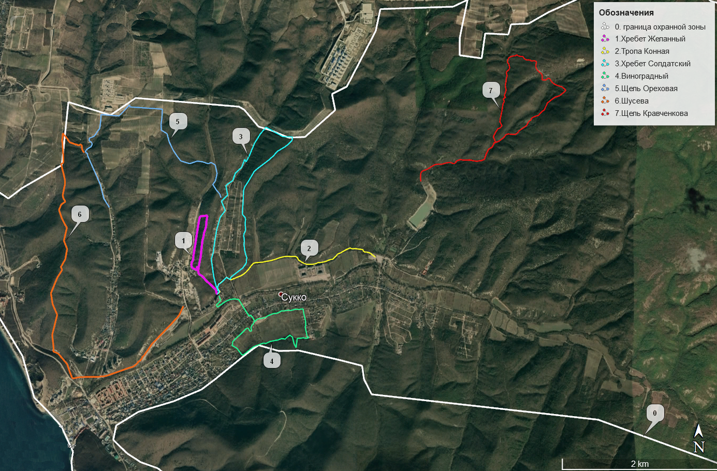
Рисунок 1 – Линии маршрутов (цветным) и внутренняя граница охранной зоны (белым)

Для закладки и определения протяжённости маршрутов использовали космоснимки и топографические карты. Для описания растительности участков маршрута пользовались определителями флоры [Атлас…, 2001; Зернов и др., 2015; Литвинская, 2011, приложением для определения флоры и фауны [https://www.inaturalist.org/users/sign_in]
Маршрут 1 – «Хребет Желанный» протяжённостью 2 км. Перепад высот составляет 49 м. Общий подъём 70,8 м, спуск 47 м (рисунок 2).
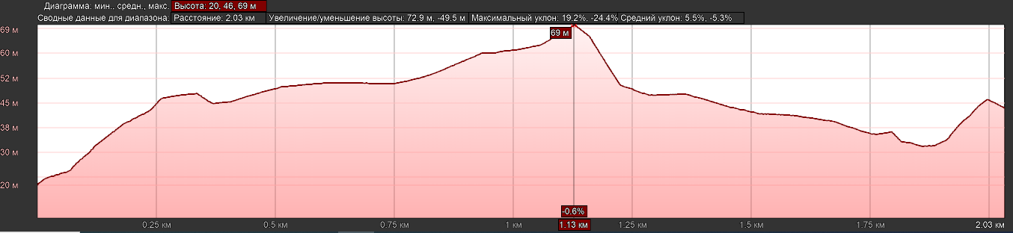
Рисунок 2 – Высотный профиль маршрута «Хребет Желанный»

Располагается на территории посёлка Сукко, пролегает по водораздельному хребту щелей Желанная и Киблерова.
Маршрут пересекает следующие биотопы:
- облесенный гребень хребта (рисунок 3а);
- горные злаково-разнотравные поляны (рисунок 3б).
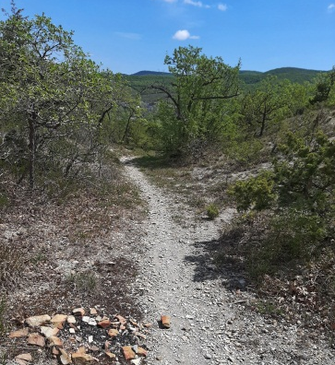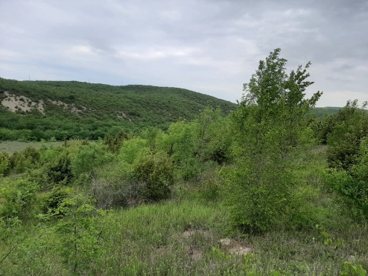
а б
Рисунок 3 – Облесенный гребень хребта (а) и горные злаково-разнотравные поляны (б)
на маршруте «Хребет Желанный»

На облесённом гребне хребта встречаются дубово-можевелловые леса с преобладанием дуба скального (Quercus petraea), дуба пушистого (Quercus pubescens), а также можжевельников красного (J. oxycedrus) и вонючего (J. foetidissima). На открытых пространствах представлены шапки астраканты колючковидной (Astragalus arnacantha), различные злаки. В пределах горных злаково-разнотравных полян встречаются одиночные растения и куртины граба восточного (Carpinus orientalis), ясеня (Fraxinus excelsior) и кизила (Cornus mas).
Маршрут 2 – «Тропа Конная» протяжённостью 2,44 км. Перепад высот составляет 18 м. Общий подъём 46,5 м, спуск 39 м (рисунок 4).
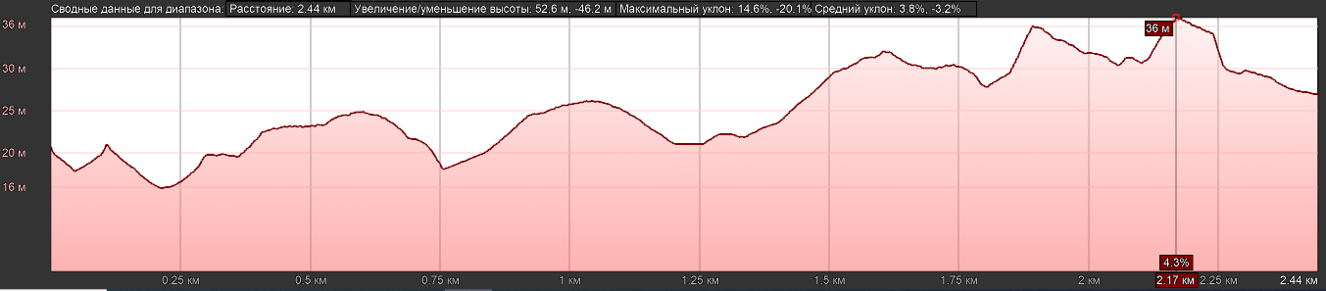
Рисунок 4 – Высотный профиль маршрута «Тропа Конная»

Располагается на территории посёлка Сукко, пролегает вдоль водоотводного канала полей, пересекает устья щелей Солдатская, Сергеева, Кравченкова.
Маршрут пересекает следующие биотопы:
- лесная дорога по открытой местности со злаковыми травами, можжевельниками и грабинником по обочинам (рисунок 5а);
- пушистодубово-грабинниковый лес (рисунок 5б).
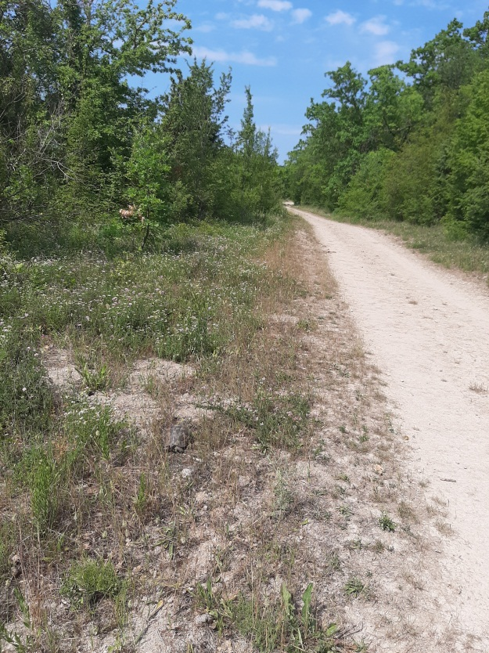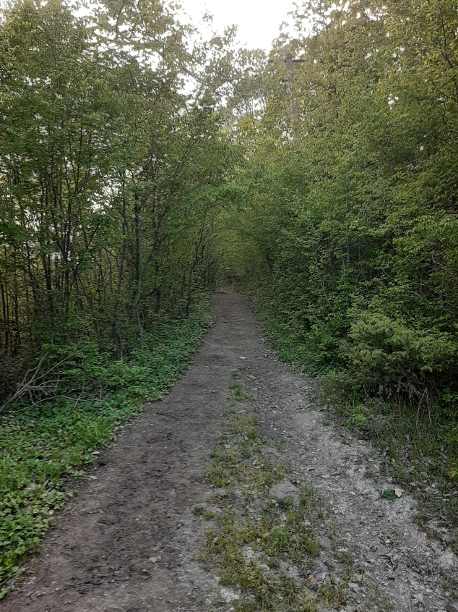
а б
Рисунок 5 – Лесная дорога по открытой местности со злаковыми травами, можжевельниками и грабинником по обочинам (а)
и пушистодубово-грабинниковый лес (б) на маршруте «Хребет Желанный»

Дорога проходит по полянам на опушке леса. На них скудный травяной покров, содержащий репешок (Agrimonia eupatoria), землянику (Strawberries Fragaria), чину (Lathyrus vernus) и другие травы, такие, как лисохвост луговой (Alopecurus pratensis), просо (Carex sect. Paneceae), зонтик клубненосный (Phlomoides tuberosa). Нередко встречаются можжевельник (J. foetidissima) и грабинник (Carpinus orientalis).
Вторая половина маршрута проходит в пушистодубово-грабинниковом лесу, где тропа ссужается до пешеходной.
Маршрут 3 – «Хребет Солдатский» протяжённостью 5,34 км. Перепад высот составляет 150 м. Общий подъём 167 м, спуск 168 м (рисунок 6).
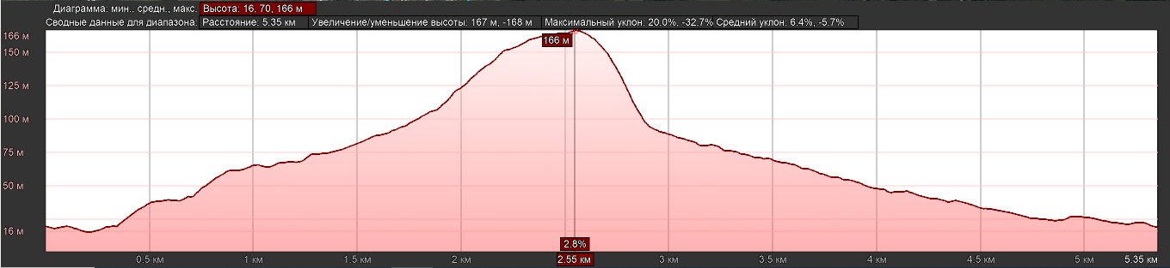
Рисунок 6 – Высотный профиль маршрута «Хребет Солдатский»

Располагается на территории посёлка Сукко, пролегает по хребту, разделяющему щель Солдатскую и щель Желанную, обратный путь проходит по щели Желанной.
Маршрут пересекает следующие биотопы:
- закустаренный луг (рисунок 7а);
- пушистодубово-грабинниковый лес (рисунок 7б);
- травянистый склон трассы газопровода (рисунок 9а);
- заброшенный яблоневый сад (рисунок 9б);
- грабово-пушисто-скальнодубовый с включением плодовых (кизила и дикой яблони) деревьев лес.
Окраину закустаренного луга определяют тополь (Роpulus аlba) и ясень (Fraxinus angustifolia). Встречаются на лугу девясил (Inula helenium), хвощ (Equisetum arvense), лопух (Arctium L.) и другие травы: цепкоплодник японский (Torilis japonica), конский щавель (Rumex confertus).
Массив пушистодубово-грабинникового леса составляют дубы (Quercus pubescens Willd) и грабинник. Реже здесь находятся одиночные сосны и можжевельники (J. foetidissima). На травянистом склоне трассы газопровода наблюдается первичная сукцессия. Нарушенная почва зарастает низкой злаковой травой и колючками.
Обратный путь по маршруту проходит в заброшенном яблоневом саду. Здесь одичавшие яблони и густая высокая трава. Часто наблюдаются кусты лесной малины (Rubus idaeus), много крапивы двудомной (Urtica dioica). Наблюдается подрастающая скумпия (Cotinus coggygria) и кизил (Cornus mas).
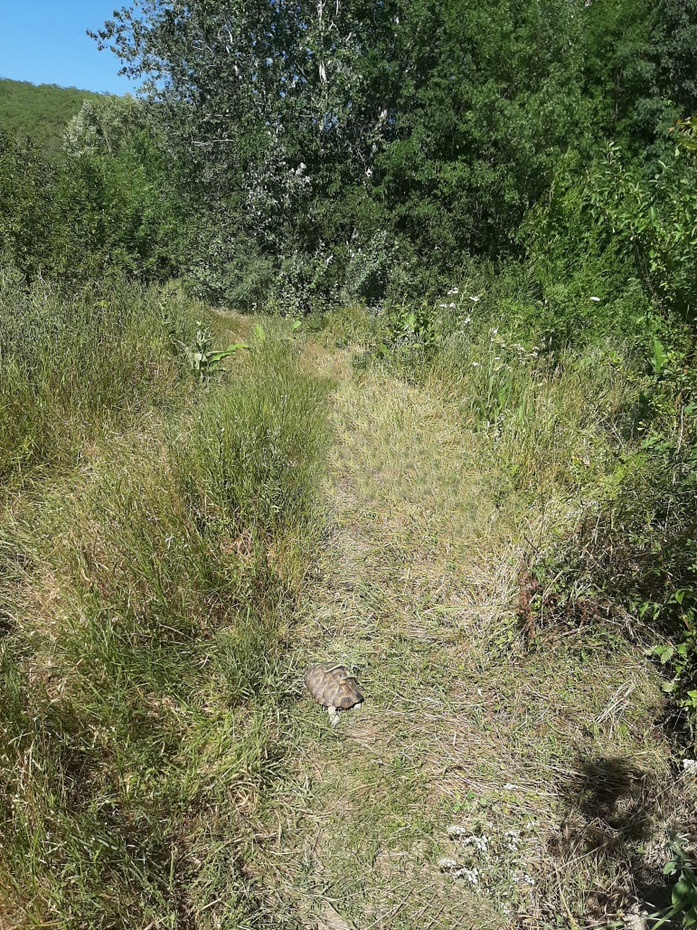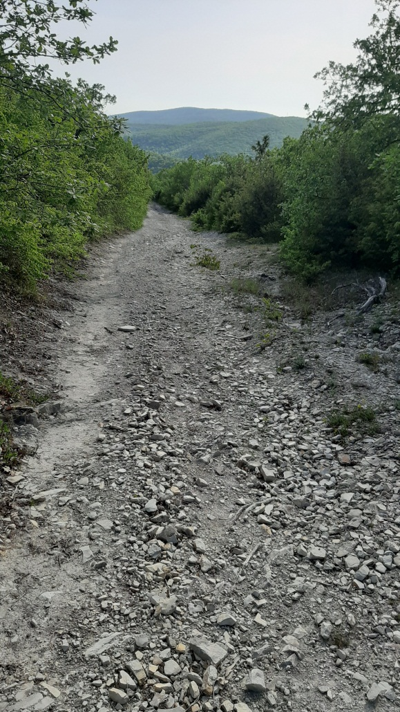
а б
Рисунок 7 – Закустаренный луг (а) и пушистодубово-грабинниковый лес (б)
на маршруте «Хребет Солдатский»

Последний участок маршрута – лесная тропа, 400 м. которой проходят в грабово-пушиисто-скальнодубовом лесу.
Маршрут 4 – «Виноградный» протяжённостью 3,1 км. Перепад высот составляет 66 м. Общий подъём 114 м, спуск 115 м (рисунок 8).
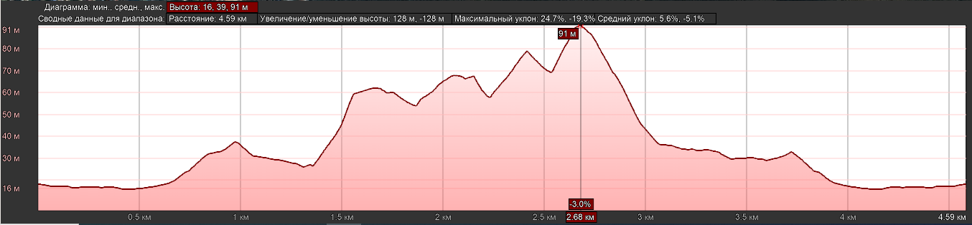
Рисунок 8 – Высотный профиль маршрута «Виноградный»

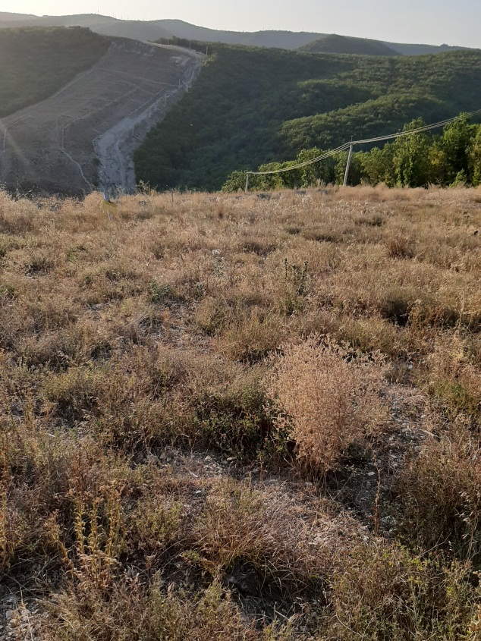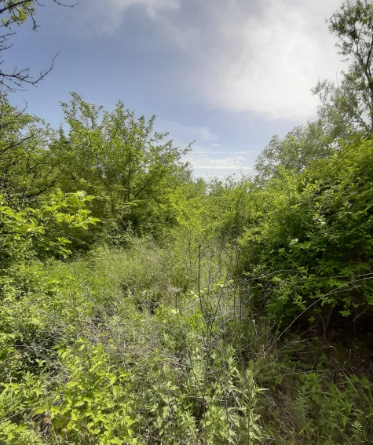
а б
Рисунок 9 – Травянистый склон трассы газопровода (а)
и заброшенный яблоневый сад (б) на маршруте «Хребет Солдатский»

Располагается на территории посёлка Сукко, огибает участок бывшей тракторной бригады и продолжается до жилого комплекса «Заповедный».
Маршрут пересекает следующие биотопы:
- разнотравно-злаковый луг с деревьями-пионерами и лозами винограда (рисунок 12а);
- ясенево-грабовый лес (рисунок 12б).
Маршрут начинается вдоль разнотравно-злакового луга. Здесь встречаются тысячелистник обыкновенный (Achillea mellefolium), полынь горькая (Artemisia absinthium), василёк раскидистый (Centaurea diffusa). Нередко можно наблюдать виноградные лозы с гроздями, или даже полосу из нескольких саженцев винограда (Parthenocissus quinquefolia). На некоторых участках маршрута тропинка заходит в лес. Основными породами здесь являются ясень (Fraxinus angustifolia) и граб (Carpinus orientalis).
Маршрут 5 – «Щель Ореховая» протяжённостью 4 км. Перепад высот составляет 105 м. Общий подъём 126 м, спуск 122 м (рисунок 10).
Располагается на окраине посёлка Сукко. Маршрут начинается в верховье щели Ореховой, пролегает по отрогу горы Бойковня (243,0 м.), пересекает щель Киблерова и завершается в щели Желанной.
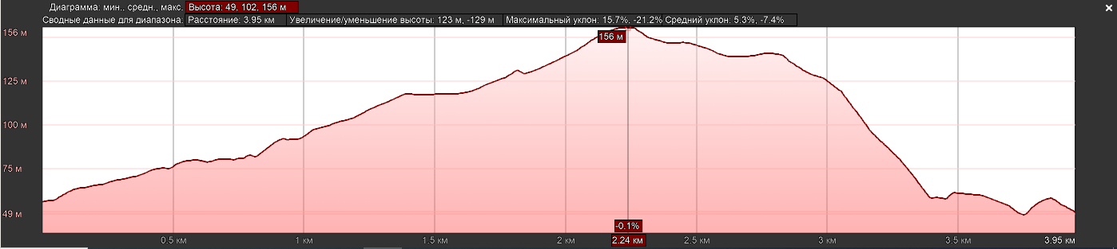
Рисунок 10 – Высотный профиль маршрута «Щель Ореховая»

Маршрут пересекает следующие биотопы:
- ясенево-клёновый, с ивами лес (рисунок 13а);
- заброшенный виноградник (рисунок 13б);
- возделываемый виноградник (рисунок 14а);
-скально-дубовый с можжевельником вонючим и грабом восточным лес (рисунок 14б).
В верховье щели Ореховой берёт истоки ручей, протекающий затем по всей щели к морю. В щели распространены широколиственный ясенево-клёновый лес (Fraxinus angustifolia, Acer tataricum), ивы (Salix sp.), а также заросли ежевики (Rubus subgen). В небольшом удалении горы покрыты типичным шибляком.
Затем по маршруту пересекаем заброшенный виноградник. Здесь, в рядах диких виноградных кустов, могут встречаться дуб пушистый и ясень узколистый. Обходим возделываемый виноградник и спускаемся по лесной дороге в щель Киблерова. Юго-восточный склон покрыт скально-дубовым лесом с можжевельниками и грабинником.
Маршрут 6 – «Шусева» протяжённостью 6,1 км. Перепад высот составляет 157 м.
Общий подъём 223 м., спуск 154 м (рисунок 11).
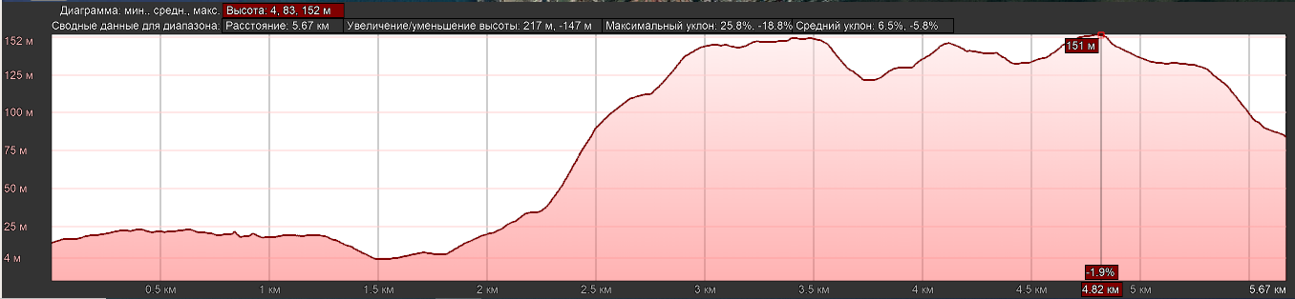
Рисунок 11 – Высотный профиль маршрута «Шусева»

Располагается на окраине посёлка Сукко. Вначале пролегает по долине Сукко, преодолевая устья щелей Киблерова и Ореховая, затем поднимаемся из щели Казённая до вершины горы Шусева.
Маршрут преодолевает следующие биотопы:
- ясенево-грабинниковая, с включением держидеревьев и можжевельников, поросль (рисунок 16а);
- шибляк с участками сосны пицундской (рисунок 16б).
Вначале маршрут проходит под горой, вдоль теплотрассы. Здесь деревья-пионеры образовали густые заросли. Встречается поросль ясеня узколистого (Fraxinus angustifolia), граба восточного (Carpinus orientalis), дуба скального (Qurcus petraea), а также держидерево (Paliurus spina-christi), свидина южная (Cornus sanguinea australis), скумпия кожевенная (Cotinus coggygria), калина гордовина (Vidurnum lantana), тёрн (Prunus spinosa). Наблюдали можжевельник колючий (J. oxycedrus) и высокий (J. excelsa).
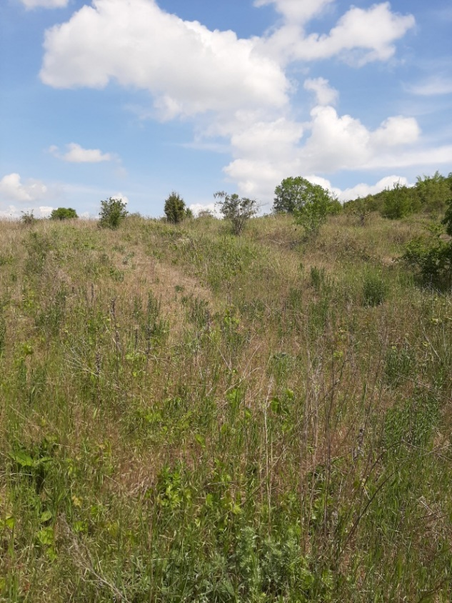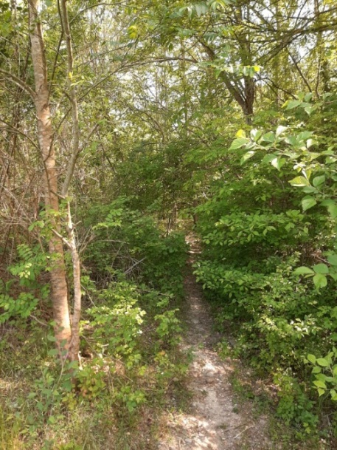
а б
Рисунок 12 – Разнотравно-злаковый луг с деревьями-пионерами и лозами винограда (а) и ясенево-грабовый лес (б) на маршруте «Виноградный»

Вторая часть маршрута проходит по хребту, покрытому шибляком. Это труднопроходимые заросли дуба скального (Qurcus petraea), грабинника (Carpinus orientalis), боярышника мелколистного (Crataegus microphylla), шиповника (Rosa teberdensis), держидерева и различных видов можжевельника (J. oxycedrus, J. foetidissima).
Необходимо отметить встречающиеся здесь непротяжённые участки сосны пицундской (Pinus brutia var. pityusa).
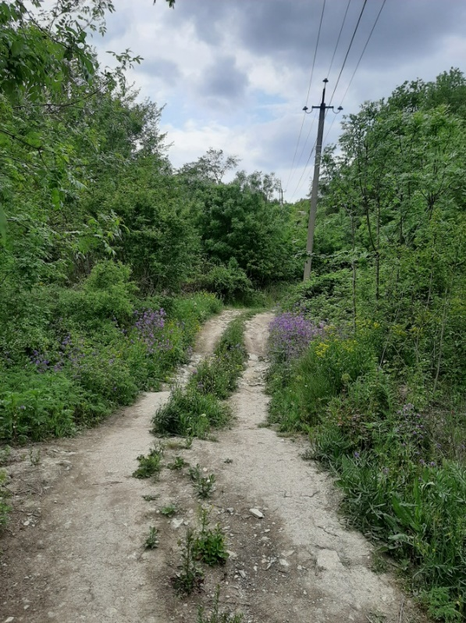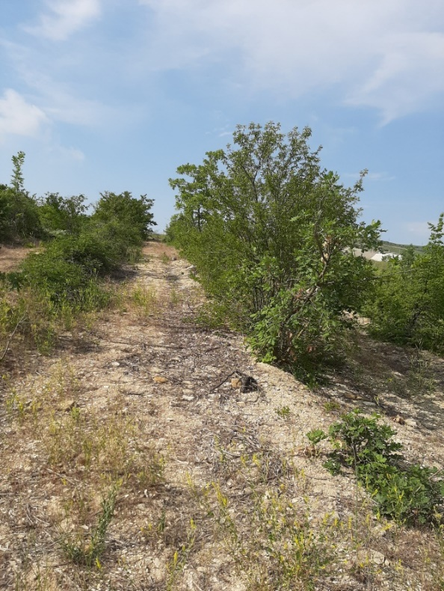
а б
Рисунок 13 – Ясенево-клёновый с ивами лес (а) и заброшенный виноградник (б) на маршруте «Щель Ореховая»

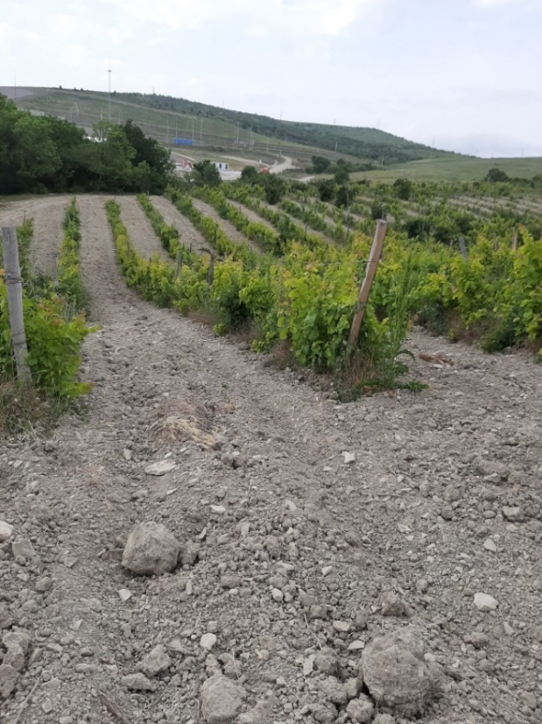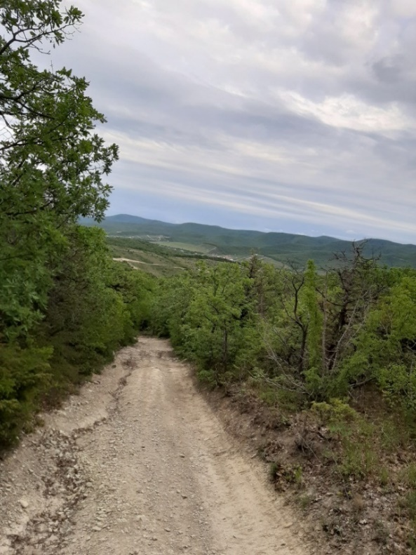
а б
Рисунок 14 – Возделываемый виноградник (а) и скально-дубовый с можжевельником вонючим и грабом восточным лес (б) на маршруте «Щель Ореховая»

Маршрут 7 – «Щель Кравченкова» протяжённостью 5,86 км. Перепад высот составляет 137 м. Общий подъём 168 м, спуск 166 м (рисунок 15).
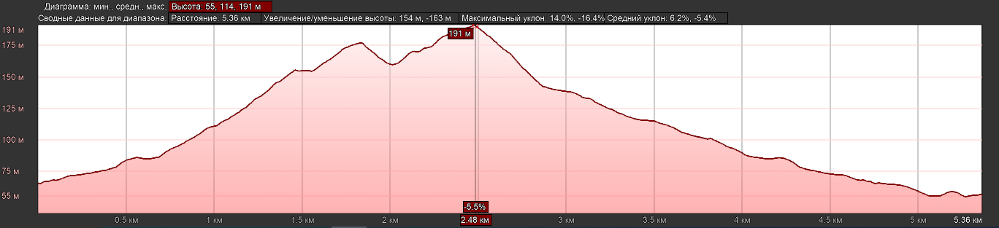
Рисунок 15 – Высотный профиль маршрута «Щель Кравченкова»

Располагается за посёлком Сукко. Пролегает по щели Кравченкова от Кипарисового озера до безымянного родника.
Маршрут пересекает следующие биотопы:
- разнотравно-злаковые поляны в ясенево-буковом лесу (рисунок 17а);
- ясенево-буковый лес (рисунок 17б).
На разнотравно-злаковых полянах представлен подрост граба восточного (Carpinus orientalis), клёна полевого (A. campestre) и клёна татарского (A. tataricum). Много высокой сочной травы, среди которой выделяется морковь дикая (Daucus carota),
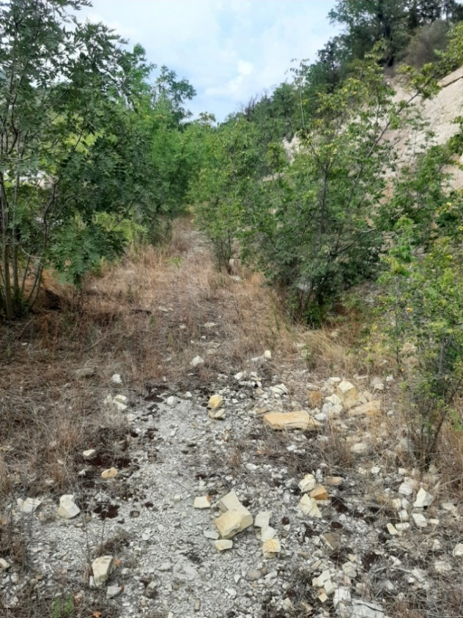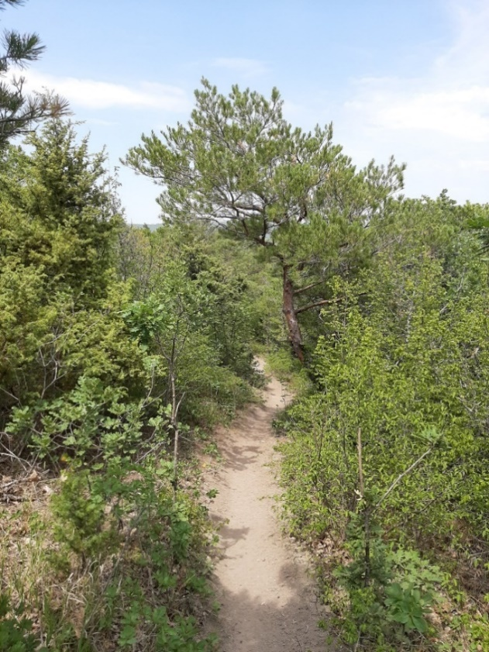
а б
Рисунок 16 – Ясенево-грабинниковая, с включением держидерева и можжевельников, поросль (а) и шибляк с участками сосны пицундской (б) на маршруте «Шусева»
мята (Mentha piperita), тысячелистник (Achillea millefolium), полынь горькая (Artemisia absinthium).
В лесу доминирующими видами являются ясень остроплодный (Fraxinus oxycarpa) и бук восточный (Fagus orientalis). Также много кизила (Cornus mas), реже встречаются боярышники (Crataegus microphylla). Среди подстилки часто встречались первоцветы (Colchicum autumnale).
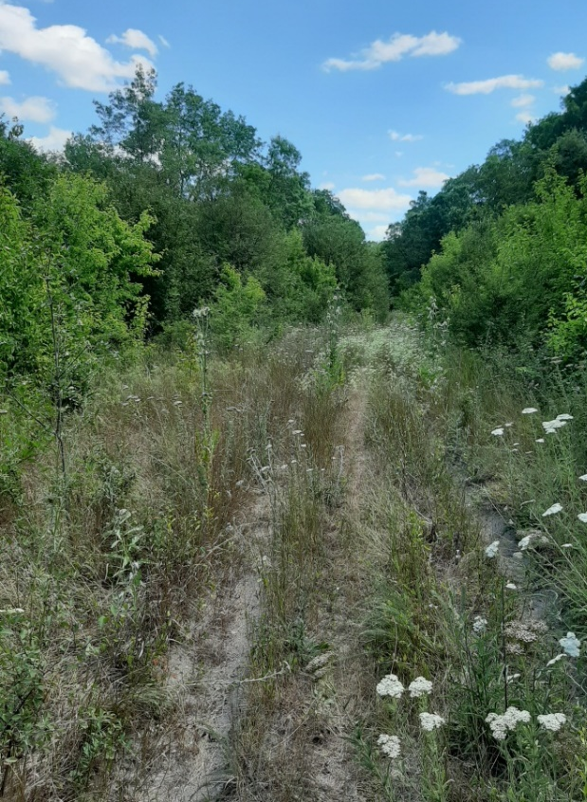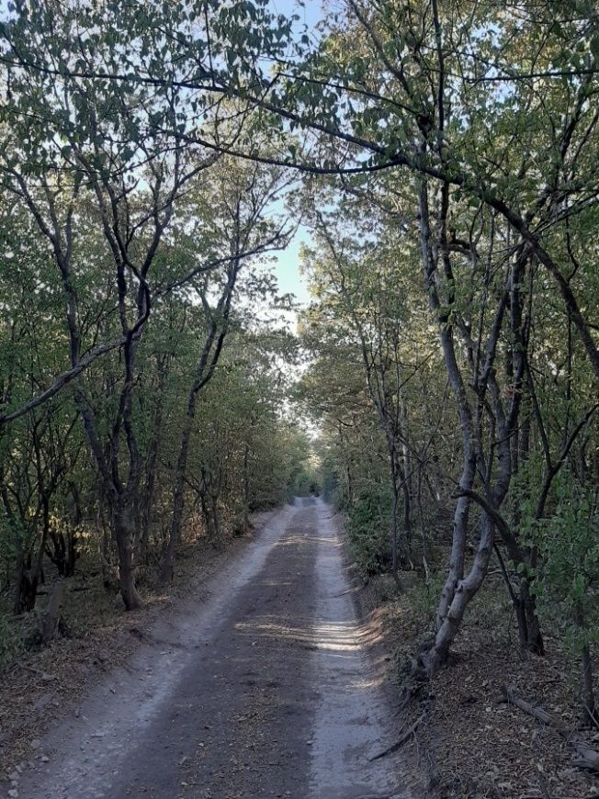
а б
Рисунок 17 – Разнотравно-злаковые поляны в ясенево-буковом лесу (а) и ясенево-буковый лес (б) на маршруте «Щель Кравченкова»

Учёт численности черепах проводили по методикам учёных, работавших на пол-ов. Абрау [Леонтьева и др., 2013]. На маршрутах с общей протяжённостью 28,44 км, ширина визуальной учётной полосы составляла 3 м в обе стороны от учётника, а акустической (в пределах которой слышны звуки, производимые черепахами при их движении) – 10 м. в обе стороны.
Учёт проводился в часы наибольшей активности черепах: в утренние – дневные часы (10.00–12.00) и вечером (17.00–18.00). Во время учётов черепах на маршрутах фиксировали дату, время и место начала учёта. По маршруту продвигались со средней скоростью 3–4 км/ч. При обнаружении особи фиксировали время её поимки, координаты GPS и погодные условия. В дневнике указывали привязку к местности с использованием местных топографических наименований. После необходимых измерений маркировали черепаху порядковым номером, нанося арабские цифры лаком для ногтей на боковые стороны панциря. Дополнительно закрашивали один щиток на передней части карапакса и один на задней.
Учёт численности для выявления размерной (возрастной) структуры популяции проводили аналогично количественному – на маршрутах более 1 км. Проводили измерения черепах по стандартной схеме с дополнениями автора [Леонтьева, Сидорчук, 2002;]. Для промеров использовали максимальную и минимальную длины карапакса по средней линии – LCmin/LCmax, общую и максимальную ширину карапакса – SC/SCmax, минимальную и максимальную длины пластрона – LPmin/LPmax, минимальную и максимальную ширину пластрона - SPmin/SPmax, общую высоту панциря – Н, а также длины соединений карапакса и пластрона – мост правый и мост левый.
Для каждой черепахи определяли пол, исключая неполовозрелых особей. Учитывали количество годовых колец, количество когтей. Считали количество клещей с разделением на клещей самцов, самок и нимф сзади, спереди и на панцире. Учитывали аномалии строения щитков и повреждения панциря.
Подробно описывали поведение черепахи в момент поимки, помечали тип активности: перемещение, баскинг, питание, на лёжке [Пестов, Леонтьева., 2011].
В описании биогеоценозов местонахождения черепахи учитывали экспозицию и крутизну склонов, высоту над уровнем моря и характер растительного покрова [Леонтьева, Пестов, Перешкольник…2012].
Каждую обследованную черепаху фотографировали с 9 позиций: вид сверху, снизу, спереди, сзади, с боков (правого, левого), крупным планом клещи, повреждения и аномалии. [Леонтьева и др., 2012].

- Структура популяции черепахи Никольского
в пределах охранной зоны заповедника «Утриш»

  - Биотопическая приуроченность и количественные характеристики популяции

Результаты маршрутных учётов позволили оценить картину биотопического распределения T. graeca nikolskii в пределах изучаемого участка охранной зоны (табл.2). Количественные характеристики отражены в таблице (табл.3).

Таблица 2. - Биотопическое распределение T. graeca nikolskii в пределах изучаемого участка охранной зоны (численность ос./км)
Биотопы с высокой встречаемостью |  | Биотопы со средней встречаемостью |  | Биотопы с низкой встречаемостью
более 1,00 ос./км |  | 0,50–1,00 ос./км. |  | менее 0,50 ос./км.
Горные злаково-разнотравные поляны | 1,35 | Облесённый гребень хребта | 0,67 | Пушистодубовограбинниковый лес | 0,1
Травянистый склон трассы газопровода | 1,28 | Лесная дорога по открытой местности со злаковыми травами, можжевельником и грабинником по обочинам | 0,63 | Закустаренный луг | 0
Грабово-пушисто-скальнодубовый с включением плодовых (кизила и дикой яблони) деревьев лес. | 1,67 | Заброшенный яблоневый сад | 0,5 | Пушистодубовограбинниковый лес | 0
Продолжение табл.2 на с. 28.
Продолжение таблицы 2. - Биотопическое распределение T. graeca nikolskii в пределах изучаемого участка охранной зоны (численность ос./км)
Разнотравно-злаковые поляны в ясенево-буковом лесу | 1,15 | Разнотравнно-злаковый луг с деревьями-пионерами и лозами винограда | 0,71 | Скально-дубовый с можжевельником вонючим и грабом восточным лес | 0,19
– | – | Заброшенный виноградник | 0,83 | Ясенево-клёновый, с ивами лес | 0,19
– | – | Ясенево-грабовый лес | 1 | Возделываемый виноградник | 0
– | – | Ясенево-грабинниковая, с включением держидеревьев и можжевельников, поросль | 0,67 | Шибляк с участием сосны Пицундской | 0,04
– | – | – | – | Ясенево-буковый лес | 0,21

Преобладающее количество биотопов относится к группе с низкой и средней встречаемостью.
К биотопам с высокой встречаемостью относятся: горные злаково-разнотравные поляны, травянистый склон трассы газопровода, грабово-пушисто-скальнодубовый с включением плодовых (кизила и дикой яблони) деревьев лес, разнотравно-злаковые поляны в ясенево-буковом лесу. Для данных местообитаний характерны следующие общие черты:
- минимальная антропогенная нагрузка, представляющая собой редкие пешие прогулки населения;
- практически все они расположены на пологих южных склонах или на поверхностях днищ щелей и вершин хребтов;
- имеют хорошо развитый травяной покров с преобладанием злаков;
- имеют невысокую сомкнутость древесного и кустарникового яруса;
- наличие плодовых деревьев: кизила, дикой яблони, тёрна.
К биотопам со средней встречаемостью относятся облесённый гребень хребта, лесная дорога по открытой местности со злаковыми травами можжевельником и грабинником по обочинам, заброшенный яблоневый сад, разнотравнно-злаковый луг с деревьями-пионерами и лозами винограда, заброшенный виноградник, ясенево-грабовый лес, ясенево-грабинниковая, с включением держидеревьев и можжевельников, поросль.
Биотопами с низкой встречаемостью явились: пушистодубовограбинниковый лес, закустаренный луг, скально-дубовый с можжевельником вонючим и грабом восточным лес, ясенево-клёновый с ивами лес, возделываемый виноградник, шибляк с участием сосны Пицундской, ясенево-буковый лес. Для них является общим:
- высокая сомкнутость крон древесного яруса;
- открытые высушенные участки;
- слаборазвитый травяной покров, во многих случаях нарушенный регулярными конными прогулками;
- повышенная антропогенная деятельность, представленная пешими и конными прогулками, джипингом и большим количеством пикниковых полян.
Таким образом, процентное соотношение биотопов с низкой, средней и высокой встречаемостью составило 42:38:20. Выявленное соотношение показывает преобладание на исследуемом участке биотопов с низкой встречаемостью, тогда как соотношение биотопов на исследуемом участке заповедника О.А. Леонтьевой [2012], представляет картину преобладания на его территории биотопов со средней и высокой встречаемостью – 9:54:37.

  - Места концентрации особей T. graeca nikolskii

Маршрутный учёт позволил выявить места концентрации (рисунок 18). С одной стороны, большое количество встреч обусловлено прохождением в этих местах учётных маршрутов, с другой, для данных мест характерны некоторые географические особенности. На представленной карте видно, что местами концентрации являются: юго-западные склоны хребта Желанного, юго-восточные склоны щели Кравченкова, район дельты реки Сукко – на границе полей и леса, территории у северной границы заповедника «Утриш».
Для большинства из этих территорий характерны открытые пространства южной, юго-западной и юго-восточной экспозиции, большую часть дня освещаемые солнцем.

(рисунок в оригинальном документе)
Рисунок 18 – Карта находок черепах и мест концентраций. Граница охранной зоны (белой линией). Слева на право: массив г. Шусева (фиолетовой), щель Ореховая (оранжевой), щель Киблерова (зелёной), хребет Желанный (красной), щель Желанная (салатовой), щель Солдатская (жёлтой), щель Кравченкова (голубой), заброшенный виноградник (розовой). Отметки мест находок живых черепах (красными кружками), отметки мест находок погибших черепах (белыми квадратами).

Все эти территории сухие. Щель Кравченкова – единственной место, где преобладающее количество дней в году много ручьёв, во время учётного периода была сухой.
На большинстве из представленных территорий наблюдаются плодовые деревья. Юго-западные склоны щели Желанной богаты кизилом, тёрном, дикими яблонями;
Полученные результаты схожи с данными О.А. Леонтьевой [2012]. Исследователи наблюдали, что для биотопов с высокой встречаемостью характерно расположение на склонах южных экспозиций, субгоризонтальных поверхностях днищ щелей и вершин хребтов.

  - Половозрастная структура популяции

Изученная выборка состояла из 80 черепах: 24 самца, 21 самки и 35 молодые ос. (табл.3).
Среди самцов преобладали особи с длиной панциря 171–180 мм и 181–190 мм (по 25%). Меньше встречалось самцов с длиной 150–160 мм (8%), 161–170 мм (17 %), 191–200 (13 %) и 201–210 (12 %) (рисунок 19а).
Среди самок преобладали особи с длиной панциря 201-210 мм (24 %) и с длиной 181-190 мм (19 %). С длинами 191-200 мм и 211-220 мм встречалось по 16 %. С длинами 161-170 мм, 221-230 мм, 231-240 мм – по 9 % (рисунок 19б).
Среди неполовозрелых значительно преобладали особи длиной 0-100 мм (50%), в половину меньше встречалось 131-140 мм (23 %) и 111-120 мм (18%). Незначительное количество – 5 % ос. с длинами 101-110 мм и по (2%) 121-130 мм, 141-150 мм (рисунок 19в).
Процентное соотношение самцов/самок/молодых составило 30/26/44. Выявленное соотношение показывает преобладание молодых особей. Для полуострова Абрау такая картина не всегда характерна. Например, по данным О.А.Леонтьевой [2012], на изученной территории заповедника процентное соотношение составило 49:34:16, что показывает преобладание взрослых особей на его территории. Возможно, преобладание молодых особей в изученной выборке связано с факторами учёта (временем прохождения маршрутов, погодными условиями), и точная оценка половозрастной структуры пока не возможна.

  - Лимитирующие факторы

Погибшие особи были обнаружены в верховье щели Желанной, в устье щели Желанной и у северной границы охранной зоны (рисунок 18).
Для 75% причиной гибели явилась развивающаяся хозяйственная деятельность в щели Желанной. Две черепахи утонули в свежевырытом водоотводном канале, одна погибла под колёсами автомобиля. Щель Желанная стала активно застраиваться дачными участками в 2020 году. Первым делом, для дачных участков, по яблоневому саду проложили три грунтовые дороги - будущие улицы. Это привело к существенному повышению скорости проезжающих здесь машин, и, как следствие, гибели на них черепах и других пресмыкающихся (ящериц, полозов, лягушек).
Таблица 3. – Численность Testudo graeca nikolskii в различных биотопах на маршрутах (ос./км) и количество самцов/самок/ювенильных/мёртвых особей в различных биотопах.
маршрут | биотоп | кол-во раз прохождения | ос./ км | кол-во ос.
 |  |  |  | (половозрелые) |  | (неполовозрелые) |  | мёртвые | сумма Е
 |  |  |  | самцы | самки | молодые | ювенильные
 |  |  |  | LC>150мм |  | LC<150мм | LC<100мм
1 "Хребет Желанный" | "облесённый гребень хребта" | 10 | 0,67 | - | 1 | 3 | - | - | 4
 | "горные злаково-разнотравные поляны" | 10 | 1,35 | 3 | 5 | 7 | 5 | - | 20
2 "Тропа Конная"  . | "лесная дорога по открытой местности со злаковыми травами, можжевельниками и грабинником по обочинам" | 10 | 0,63 | 5 | 4 | 1 | - | - | 10
 | "пушистодубово-грабинниковый лес" | 10 | 0,10 | - | - | - | - | - | -
3 "Хребет Солдатский" | "закустаренный луг" | 6 | 0,00 | - | - | - | - | - | -
 | "пушистодубово-грабинниковый лес" | 6 | 0,00 | - | - | 1 | - | - | 1
 | "травянистый склон трассы газопровода" | 6 | 1,28 | - | 1 | 2 | - | - | 3
 | "заброшенный яблоневый сад" | 6 | 0,50 | 2 | 1 | - | - | 3 | 6
 | "грабово-пушисто-скальнодубовый с включением плодовых (кизила и дикой яблони) деревьев лес" | 6 | 1,67 | - | 1 | 2 | 1 | - | 4
- "  Винограднй " | "разнотравно-злаковый луг с деревьями-пионерами и лозами винограда" | 5 | 0,71 | 2 | - | - | 2 | - | 4
Продолжение табл.3. на с.33

Продолжение таблицы 3. – Численность Testudo graeca nikolskii в различных биотопах на маршрутах (ос./км) и количество самцов/самок/ювенильных/мёртвых особей в различных биотопах.
 | "ясенево-грабовый лес" | 5 | 1,00 | 3 | - | - | - | 1 | 4
 | "разнотравно-злаковый луг с деревьями-пионерами и лозами винограда" | 5 | 0,71 | - | - | - | 2 | - | 2
5 "Щель Ореховая" | "ясенево-клёновый, с ивами лес" | 6 | 0,19 | 1 | - | 1 | - | - | 2
 | "заброшенный виноградник" | 6 | 0,83 | 1 | 1 | 1 | - | - | 3
 | "возделываемый виноградник" | 6 | 0,00 | - | - | - | - | - | -
 | "скально-дубовый с можжевельником вонючим и грабом восточным лес" | 6 | 0,19 | - | - | 1 | - | - | 1
6 "Шусева" | "ясенево-грабинниковая, с включением держидеревьев и можжевельников, поросль" | 6 | 0,67 | 2 | 2 | - | 1 | - | 5
 | "шибляк с участками сосны пицундской" | 6 | 0,04 | - | - | 1 | - | - | 1
7 "Щель Кравченкова" | "разнотравно-злаковые поляны в ясенево-буковом лесу" | 5 | 1,15 | 5 | 1 | - | 1 | - | 7
 | "ясенево-буковый лес" | 5 | 0,21 | - | 2 | 1 | - | - | 3

Во вторую очередь, вдоль всего яблоневого сада вырыли глубокий водоотводной канал для сбора воды. Берега канала оставили в виде вертикальных стен, а на некоторых участках создали «строительные бассейны». Благодаря родникам щели Желанной, вода в канале присутствует круглогодично. Открытый водяной ров стал смертельной ловушкой для пресмыкающихся.
Выявленные факторы угрозы отмечались и ранее учёными на полуострове Абрау: «Основные глобальные причины сокращения численности, уменьшения и фрагментации ареала средиземноморской черепахи – прогрессирующие антропогенная трансформация и
уничтожение естественных мест обитания, увеличивающаяся рекреационная нагрузка» [Пестов, Леонтьева, 2011].

а

б

в
Рисунок 19 – Размерный состав популяции самцов (а), самок (б), неполовозрелых (в) особей T. graeca nikolskii

Также лимитирующим фактором в некоторой степени является охота. На маршруте «виноградный» был найден панцирь черепахи со следами собачьих зубов. Известно, что некоторые охотники могут натравливать собак на черепах для воспитания «охотничьего инстинкта». В этом году черепахи, предположительно погибшие по вине охотников, составили 15% погибших (табл.4).

Таблица 4. Количество погибших особей T. graeca nikolskii в различных биотопах
на учётных маршрутах с кратким описанием находки
Биотоп (на маршруте) | Количество погибших особей | Описание
Заброшенный яблоневый сад  (м.3 «хребет Солдатский») | 3 | Две взрослых, утопших в водоотводном канале черепахи, одна раздавленная на гравийной дороге
Ясенево-грабовый лес  (м.4 «Виноградный») | 1 | Панцирь с наличием следов зубов

Гибель черепах от зубов собак для полуострова отмечали и другие учёные: «Так, по опросным данным, полученным от инспекторов ГПЗ «Утриш», они неоднократно отмечали факты гибели разновозрастных черепах под колесами автомобилей на участке автомобильной дороги от пос. Варваровка до пос. Сукко (Быковский П.Д, устное сообщение). Из тех же источников стало известно о многочисленных фактах гибели молодых черепах от зубов охотничьих собак, которых в последние годы стали широко использовать при охоте на кабанов на полуострове Абрау и сопредельных территориях (Чакрьян Б. Р., устное сообщение)» [Пестов, Леонтьева, 2011].
Во время учётного периода была обнаружена взрослая черепаха в городе Анапа на Южном рынке. Она ползла между торговыми рядами в пятницу – «день привоза». Вероятно, черепаху собирались продать, но она сбежала. Или продавцам кто-то сказал, что торговля краснокнижными видами наказуема и они избавились от животного.
Кроме того, в предыдущие годы были зафиксированы факты незаконной продажи черепах в сети интернет.
Факты торговли краснокнижными животными тоже фиксировались учёными ранее. «Нами неоднократно наблюдалась незаконная торговля средиземноморскими черепахами в магазинах и на рынках некоторых городов Краснодарского края. Так, например, 19 июня 2010 г. был установлен факт торговли молодыми особями этого вида на центральном рынке и в одном из зоомагазинов города Новороссийск.» [Пестов, Леонтьева, 2011]
Таким образом, на исследуемой территории основными глобальными причинами сокращения численности T. graeca nikolskii являются уменьшение и фрагментация ареала средиземноморской черепахи – прогрессирующие антропогенная трансформация и уничтожение естественных мест обитания, увеличивающаяся рекреационная нагрузка, а также незаконный вылов черепах для продажи и содержания в домашних условиях, о чём неоднократно говорили и другие исследователи.

3.4.1. Травмированные особи T.g.nikolskii на исследуемом участке охранной зоны

Заметные повреждения панциря наблюдали у 7 изученных черепах. Так, у черепахи №3, найденной 3.05.20 на злаково-разнотравных полянах маршрута «Хребет Желанный», была обнаружена травма карапакса – заросшая трещина от надголовного на первые три щитка карапакса (рисунок 19а).

(в оригинальном документе)
а б
Рисунок 19 – Повреждения черепахи №3 (а) и повреждения черепахи № 38 (б)

У черепахи №38, найденной 22.05.20 в ясенево-грабинниковой, с включением держидеревьев и можжевельнов поросли, была старая травма: правая передняя часть карапакса была вогнута внутрь, края юбки карапакса были сколоты, края сколов обточены (рисунок 19б).
Повреждения черепахи № 27, найденной в 13:50 в ясенево-грабовом лесу маршрута 4 «Виноградный», говорили о её весьма преклонном возрасте. Годовые кольца на щитках карапакса были абсолютно сглажены, граница между щитками была еле различима. Некоторые роговые щитки были раздроблены на множество маленьких (рисунок 20а). У черепахи отсутствовала кисть передней левой лапы. Места кисти представляло собой культю с роговыми щитками (рисунок 20б).

(в оригинальном документе)
а б
Рисунок 20 – Повреждения карапакса (а) и кисти (б) черепахи №27

У черепахи №32, найденной 20.05.20 в заброшенном яблоневом саду маршрута 3 «Хребет Солдатский», щитки карапакса тоже были абсолютно сглажены, что говорит о её весьма преклонном возрасте. Передний острый надголовной щиток был сломан до основания. На левом, втором, щитке имелось отверстие длинной 15,5 мм, шириной 9,5 мм, глубина 5,1 мм. Между хвостовым и левым задним щитком юбки карапакса наблюдалась широкая щель. Вначале шириной 6 мм. Щель продолжалась по верхушкам щитков карапакса до 4-го. На 3-м щитке её ширина была 5 мм (рисунок 21а,б).
Черепаха №73, найденная 25.07.20 на лесной дороге по открытой местности со злаковыми травами, можжевельниками и грабинником по обочинам маршрута 2 «Тропа Конная», имела панцирь с абсолютно сглаженными годовыми кольцами. Юбка карапакса была отбита примерно на 50%. На хвостовом и правом первом (после надхвостового) щитках наблюдались отмершие части юбки длиной 61,1 мм, шириной от 19 до 6,1 мм. У передней юбки карапакса отсутствовал первый острый надголовной щиток, вместо него над головой наблюдали как бы вырезанное отверстие, длиной 32,5 мм, шириной 32,1 мм. Края отверстия были сглажены и плавно загибались внутрь. Также были сколоты задние щитки подвижной части пластрона. На этих щитках видели округлое отверстие внутрь, шириной вначале 36,5 мм, заходящее вглубь на 17,5 мм. Присутствовали белые пятна (отмершие части) покрова щитков, а именно 2-й и 3-й левый щиток передней юбки и 1-й правый щиток задней юбки карапакса (рисунок 22).

(в оригинальном документе)
а б
Рисунок 21 – Повреждения карапакса (а, б) черепахи №32

У черепахи № 53, найденной на разнотравно-злаковых полянах в ясенево-буковом лесу маршрута 7«Щель Кравченкова», наблюдали вмятину. Черепаха была «приплюснута», имела форму толстого диска с вогнутой частью в центре. Вмятина располагалась в районе 2-го и 3-го верхнего и 2-го и 3-го правого бокового щитков карапакса, щитки вмятины были на 13,8 мм. ниже уровня здорового панциря. Годовые кольца на щитках её карапакса были абсолютно сглажены. Некоторые щитки были облуплены и начали крошиться (рисунок 23).
У черепахи 57, найденной на разнотравно-злаковых полянах в ясенево-буковом лесу маршрута 7«Щель Кравченкова», было обнаружено отверстие на левом хвостовом щитке пластрона (рисунок 24). Первый диаметр – 10,6 мм, второй – 6,3 мм (не сквозная). Глубиной 9 мм, и 5,9 мм в разных частях.

(в оригинальном документе)
Рисунок 22 – Повреждения задней части панциря черепахи №73

Таким образом, 7 черепах имели заметные (серьёзные) повреждения панциря, что составило 9% выборки. Это может говорить о преобладании в популяции черепах без повреждений.

(в оригинальном документе)
Рисунок 23 – Повреждения панциря черепахи №53

Характер повреждений говорит о высоком антропогенном воздействии. Трещины и сколы панциря могут быть связаны с наездом автомобилей на черепах. Сглаживание годовых колец и трансформация щитков свидетельствует о пожарах, в которых бывала черепаха. Сквозные и несквозные отверстия в панцире черепах могут быть свидетельством воздействия собак, также как и отсутствие фрагментов лап.

(в оригинальном документе)
Рисунок 24 – Повреждение щитка пластрона черепахи №57

Травмированные особи были найдены в верховьях щели Желанной, на хребте Желанном, в щели Кравченкова и щели Солдатской, на виноградниках Навагирского хребта и вдоль реки Сукко. Зачастую места находок совпадали с местами нахождения погибших особей, что подчёркивает негативность обстановки для черепах в этих районах, несмотря на подходящие биотопы.

4 Рекомендации для принятия необходимых мер по сохранению популяции T.g.nickolskii на прилегающей к заповеднику «Утриш» территории

Основными угрожающими факторами для популяции T.g.nikolskii, на наш взгляд, являются: строительство жилых комплексов и дачных участков, прокладка и использование грунтовых и асфальтированных дорог по виноградникам. В меньшей степени - охотничьи собаки, браконьерский отлов.
В связи с этим считаем необходимым:
- На транспортных магистралях устанавливать специальные предупредительные знаки с напоминанием о возможных появлениях на дороге рептилий, в соответствии с п.24, г.V Постановления Правительства РФ [Об утверждении Требований по предотвращению гибели объектов животного мира…]. Считаем необходимым установить предупредительные знаки на участках автотрасс: Большой Утриш – пос. Сукко; пос. Сукко – пансионат Шингари.
Установить предупредительные знаки на некоторых улицах вышеуказанных посёлков. А именно: на ул. Советской, ул. Строителей, ул. Лесной, ул. Просторной, ул. Леонида Севрюкова, на проезде Изумрудном, ул. Мирной посёлка Сукко. На ул. Солнечной, ул. Можжевеловой и ул. Горной посёлка Большой Утриш.
Считаем необходимым установку предупредительных знаков с напоминанием о возможных появлениях рептилий на дорогах посёлка Малый Утриш на основании сведений О.А.Леонтьевой и её студентов, а также сотрудников ГПЗ «Утриш» о немалочисленных факторах гибели черепах там.
Считаем необходимым установку предупредительных знаков на всех трассах прохождения экскурсий на джипах.
Макет предупредительного знака разработан нами в 2016 году. Предлагаем использовать его (рисунок А2). Установка знака должна производиться обществом юннатов под руководством учителей школы или сотрудников заповедника, либо группой студентов на полевой практике под руководством преподавателя. Установка знаков также может производиться представителями общественных организаций и другими заинтересованными лицами.
- Участок автотрассы пос. Сукко – пос. Варваровка оградить конструкциями со специальными проходами, типы и устройства которых будут согласованы со специально уполномоченными государственными органами по охране и контролю за использованием объектов животного мира и среды их обитания, на основании частых встреч на этом участке черепах и других животных (ежей, полозов, крупных ящериц) [Об утверждении Требований по предотвращению гибели объектов животного мира…].
Оградительные конструкции сделать по примеру таковых на участке газопровода «Южный поток» (рисунок А3).
- Разработку экологами и осуществление строителями мероприятий по предотвращению гибели животных, сохранению среды обитания и условий размножения, путей миграции, на основании п. 2.3.3. гл. 2.3. «Охрана лесов, растений, животных» [Ведомственные строительные нормы…]. А именно, ограждать все участки строительства, технических дорог и сооружений на Абрауском полуострове, конструкциями по типу таковых на рисунке (рисунок А4).
- Кроме разработки и осуществления мероприятий по предотвращению гибели особей Testudo graeca nikolskii, считаем необходимым обеспечение неприкосновенности следующих участков охранной зоны, представляющих особую ценность для сохранности популяции, на основании п. 2.3.3. гл. 2.3. «Охрана лесов, растений, животных» [Ведомственные строительные нормы…], а именно: водораздельного хребта щелей Желанная и Киблерова, площади с крайними точкам 1(44°48'11.33"С; 37°24'7.49"В), 2(44°48'10.11"С; 37°24'12.35"В), 3(44°48'31.82"С; 37°24'17.91"В), 4 (44°48'31.93"С; 37°24'12.42"В), участка лесной дороги, проходящей и пересекающей устья щелей Желанная, Солдатская, Кравченкова, с точками начала 1(44°48'5.94"С; 37°24'31.10"В) и конца 2(44°48'17.10"С; 37°25'52.09"В), верховья щели Кравченкова, территории за оз.Сукко, с крайними точками 1(44°48'40.65"С; 37°26'25.13"В), 2(44°48'39.96"С; 37°26'31.13"В), 3(44°48'50.80"С; 37°26'21.09"В), 4(44°48'50.72"С; 37°26'26.83"В), участка водораздельного хребта щелей Киблерова и Ореховая, территории с крайними точками 1(44°47'43.28"С; 37°23'24.25"В), 2(44°47'44.98"С; 37°24'1.25"В), 3(44°49'18.84"С; 37°23'17.06"В), 4(44°49'13.34"С; 37°24'12.59"В).

ЗАКЛЮЧЕНИЕ

Курсовая работа, посвящённая изучению структуры популяции средиземноморской черепахи Никольского, выполнена на основе материалов летних экспедиционных (маршрутных) исследований 2020 года. По их результатам сделаны следующие выводы:
1. На исследуемой территории присутствуют биотопы с высокой (более 1,00 ос. на 1 км), средней (от 0,50 до 1,00 ос./км) и низкой (менее 0,50 ос./км) встречаемостью черепах.
К биотопам с высокой встречаемостью относятся: горные злаково-разнотравные поляны, травянистый склон просеки трассы газопровода, грабово-пушисто-скальнодубовый лес с включением кизила и дикой яблони, разнотравно-злаковые поляны в ясенево-буковом лесу.
К биотопам со средней встречаемостью относятся: облесённый гребень хребта, лесная дорога по открытой местности со злаковыми травами, можжевельником и грабинником по обочинам, заброшенный яблоневый сад, разнотравно-злаковый луг с деревьями-пионерами и лозами винограда, заброшенный виноградник, скально-дубовый с можжевельником вонючим и грабом восточным лес, ясенево-грабинниковая с включением держидерева и можжевельника, поросль.
Биотопами с низкой встречаемостью черепах оказались: пушистодубово-грабинниковый лес, закустаренный луг, ясенево-грабовый лес, ясенево-клёновый с ивами лес, возделываемый виноградник, шибляк с участием сосны Пицундской, ясенево-буковый лес.
Соотношение биотопов с низкой, средней и высокой встречаемостью (42:38:20 %) показывает преобладание биотопов с низкой встречаемостью черепах, тогда как на территории участка заповедника, по сведениям учёных, преобладают биотопы со средней и высокой встречаемостью (9:54:37%) [Леонтьева и др., 2012] черепах. Данные различия мы связываем с характером использования территории, входящей в охранную зону заповедника и отсутствием здесь надлежащей охраны T. g. nikolskii.
Местами концентрации черепах являются: юго-западные склоны хребта Желанного, юго-восточные склоны щели Кравченкова, район дельты реки Сукко на границе заброшенных полей и леса, территории у северной границы заповедника.
Для большинства из этих участков характерны открытые пространства южной, юго-западной и юго-восточной экспозиции, большую часть дня освещаемые солнцем.
2. В определении количественных характеристик популяции учли 80 черепах. Из них 21 самец, 21 самка и 35 молодых особей. Среди самцов преобладали особи с длиной панциря 171–180 мм (25%) и 181–190 мм (25%). Среди самок преобладали особи с длиной панциря 201–210 мм (24 %) и 181 – 190 мм (19 %). Среди неполовозрелых значительно преобладали особи с длиной 0 – 100 мм (50%).
Процентное соотношение самцов/самок/молодых особей составило 30/26/44. Выявленное соотношение показывает преобладание молодых особей. Для полуострова Абрау такая картина не всегда характерна. Например, на исследуемом участке заповедника, по данным [Леонтьева и др., 2012], процентное соотношение составило 49:34:16, что показывает преобладание взрослых особей на его территории. Возможно, преобладание молодых особей в изученной выборке связано с факторами учёта (временем прохождения маршрутов, погодными условиями), и точная оценка половозрастной структуры пока не возможна.
3. Для охранной зоны заповедника основными факторами, лимитирующими распространение и численность черепах, являются освоение территории: строительство, прокладка и использование грунтовых дорог. А также охота, как прямой и косвенный фактор, браконьерский отлов.
Погибшие особи были обнаружены в верховье и устье щели Желанной, у северной границы охранной зоны, в прибрежной части пос. Большой Утриш. Одна черепаха была изъята на рынке в г. Анапа.
4. Для сохранения популяции T.g.nickolskii на прилегающей к заповеднику «Утриш» территории считаем необходимым: установить предупредительные знаки на участках автотрасс полуострова Абрау и на указанных в работе улицах с. Варваровка, с. Сукко, пос. Большой Утриш, пос. Малый Утриш а также на трассах прохождения экскурсий на джипах. Макет знака представлен (на рисунке А.2).
Рекомендуем оградить участок автотрассы пос. Сукко – пос. Варваровка конструкциями со специальными проходами, типы и устройства которых будут согласованы со специально уполномоченными государственными органами по охране и контролю за использованием объектов животного мира и среды их обитания, по типу конструкции (на рисунке А.3).
Рекомендуем ограждать все участки строительства, технические дороги и технические сооружения на Абрауском полуострове конструкциями по типу таковых на участке газопровода «Южный Поток» (рисунок А4).

СПИСОК ИСПОЛЬЗУЕМЫХ ИСТОЧНИКОВ

    - Ананьева Н. Б., Данилов И. Г., Дунаев Е. А., Ищенко В. Г., Лада Г. А., Литвинчук С. Н., Орлова В. Ф., Смирина Э. М., Туниев Б. С., Халиков Р. Г. // Вопросы герпетологии. Материалы III съезда Герпетологического общества им. А.Н.Никольского, 9-13 октября 2006 г., Пущино-на-Оке. С.пб.: [б.и.], 2008. С.25 -30
    - Ананьева Н. Б., Мильто К. Д., Островских С. В., Пестов Г. М., Пестов М. В. Проект по изучению и охране средиземноморской черепахи (Testudo graeca nikolskii) на Западном Кавказе – первые итоги и перспективы // Вопросы герпетологии. Материалы III съезда Герпетологического общества им. А.М.Никольского, 9-13 октября 2006 г., Пущино-на-Оке. С.пб.: [б.и.], 2008. С.25 -30
    - Ананьева Н.Б., Орлов Н.Л., Халиков Р.Г., Даревский И.С., Рябов С.А., Барабанов А.В., Атлас пресмыкающихся Северной Евразии (таксономическое разнообразие, распространение и природоохранный статус). С.-Пб.: Зоологический Институт РАН, 2004. 232 с.
    - Атлас растений природной флоры Кавказа / Литвинская. С.А., М.: ЗАО «ЛАКОЛ», 2011. 364 с., 333 ил.
    - Атлас растений северо-западной части Большого Кавказа: Учебное пособие. – Краснодар: Экоинвест, 2001. – 334 с.: ил., 12 л. ил.
    - Банников А. Г., Даревский И. С., Ищенко В. Г., Русттамов А.К., Щербак Н.Н. Определитель земноводных и пресмыкающихся флоры СССР. М.: Просвещение, 1977. С. 75–76.
    - Бочарников М.В., Петрушина М.Н., Суслова Е.Г. Пространственная организация растительности и ландшафтов пояса субсредиземномноморских лесов и редколесий полуострова Абрау (Северо-Западный Кавказ) / Аридные экосистемы. 2019. Т. 25. № 4 (81). С. 30-41.
    - Ведомственные строительные нормы. Инструкция по охране природной среды при строительстве, ремонте и содержании автомобильных дорог. // Устав Минавтодором РСФСР 04.09.1989 № НА-17/315
    - Определитель сосудистых растений Карачаево-Черкесской Республики / Зернов А.С., Алексеев Ю.Е., Онипченко В.Г. – Москва: Товарищество научных изданий КМК, 2015, 459 с.
    - Иноземцев А.А., Кузякин В.А., Минаев А.Н., Молоканова Ю.П., Елисеева А.В. Радиотелеметрия средиземноморской черепахи Сб. «Влияние антропогенных факторов на структуру и функционирование биоценозов и их отдельные компоненты». М., 2002. 11, 1995. С.65-84.
    - Иноземцев А.А. Средиземноморская черепаха // Природа, № 11, 1995. С.65–84.
    - Красная книга Российской Федерации (животные). М. : АСТ, Астрель, 2001. 862 с.
    - Красная книга Краснодарского края (животные). Краснодар: Центр развития ПТР Краснодарского края, 2017. 480 с.
    - Красная книга СССР. Т.1.1.1984.М: Лесная промышленность.392 с.
    - Красный список МСОП – IUCN Red List of Threatened Animals (IUCN 2012): «Уязвимые» - Vuinerable, VU Alcd ver. 2.3. (1994).
    - Леонтьева О.А., Костенко А.В., Сычевский Е.А. Средиземноморская черепаха Никольского (Testudo graeca nikolskii) на полуострове Абрау // Государственный природный заповедник «Утриш». Атлас. Научные труды. Т. 2. Анапа. 2013 г. С. 66 -69.
    - Леонтьева О.А., Перешкольник С.Л., Пестов М.В., Сычевский Е.А. // Состояние популяции Средиземноморской черепахи (Testudo graeca nikolskii) на полуострове Абрау // Государственный природный заповедник «Утриш». Атлас. Научные труды. Т. 1. Анапа. 2012 г. С. 203 - 221.
    - Леонтьева О.А., Пестов М.В., Перешкольник С.Л. Современное состояние и проблемы охраны Testudo graeca Nikolskii на северо-западе ареала // Вопросы герпетологии. Материалы V съезда Герпетологического общества им. А.Н.Никольского, 24–27 сентября 2012 г., Минск. С. 155 – 159.
    - Леонтьева О.А., Сидорчук Е.А., Структура популяции средиземноморской черепахи на побережье Кавказа // Структура и функциональная роль животного населения в природных и трансформированных экосистемах: Тезисы 1 международной конференции. Днепропетровск: ДНУ, 2001. С. 164-165.
    - Пестов М.В., Леонтьева О.А., Отчёт о научно-исследовательской работе по теме «Оценка современного состояния популяции средиземноморской черепахи Никольского (Testudo graeka nikolskii) на территории Государственного природного заповедника «Утриш» и подготовка комплекса рекомендаций по оптимизации охраны данного вида». 72 с. 2011. Нижний Новгород.
    - Пестов М.В., Леонтьева О.А., Островских С.В. Отчёт по договору от 15 марта 2012 г № 1 на выполнение научно-исследовательских работ для государственных нужд по теме «Оценка динамики состояния популяции средиземноморской черепахи Никольского (Testudo graeca nikolskii)» на территории Государственного природного заповедника «Утриш»
    - Постановление Правительства Российской Федерации от 5 марта 2021 года № 332 «О расширении территории государственного природного заповедника «Утриш»»
    - Постановление Правительства Российской Федерации от 13 августа 1996 года № 997 (ред. от 13.03.2008) "Об утверждении Требований по предотвращению гибели объектов животного мира при осуществлении производственных процессов, а также при эксплуатации транспортных магистралей, трубопроводов, линий связи и электропередачи"
    - Приказ Министерства природных ресурсов и экологии РФ (Минприроды России) от 24.03.20 № 162 «Об утверждении Перечня объектов животного мира, занесённых в Красную книгу Российской Федерации»
    - Экологические проблемы рекреационного использования горных лесов: материалы I Всеросс. науч.-практ. конф. – Краснодар: Кубанский гос. ун-т, 2020. – 269 с. – 500 экз. ISBN 978-5-8209-1836-0
    - Annexe II Convention on the Conservation of European Wildlife and Natural Habitats / Bern Convention, 19.IX.1979. p. 13

ПРИЛОЖЕНИЕ А

Фото

(в оригинальном документе)
1 2
Рисунок А.1 – Внешний вид взрослой (1) и ювенильной (2) особей черепахи
Testudo graeca nikolskii Ckhikvadze et Tuniyev, 1986

(в оригинальном документе)
Рисунок А.2 – Предупредительный знак

(в оригинальном документе)
Рисунок А.3 – Оградительные конструкции для автотрасс. Пример конструкции на участке трассы обслуживания газопровода «Южный Поток», пос.Варваровка.

(в оригинальном документе)
Рисунок А.4 – Оградительные конструкции для биотопов с высокой встречаемостью T.g.nikolskii. Пример конструкции для виноградников пос.Варваровка

